Dividir números enteros no negativos entre fracciones — Tarea
Lección 6-9 • Estándar 6.NOS.1
Nombre: ______________________ Período: ______ Fecha: ____________

Palabras clave
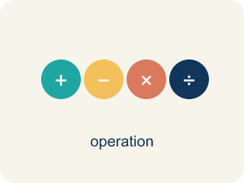
Dividir números enteros entre fracciones (Divide Whole Numbers by Fractions) — Hallar cuántos grupos fraccionarios caben en un número entero multiplicando por el recíproco.
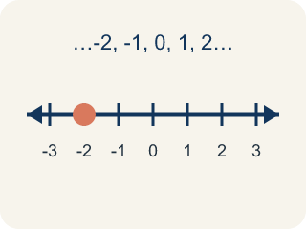
Número entero (Whole Number) — Un número de contar sin fracción ni decimal, como 0, 1, 2, 3.

Fracción (Fraction) — Un número que muestra una parte de un todo, como 3/4.
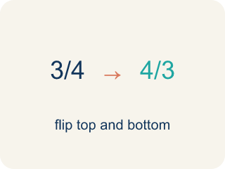
Recíproco (Reciprocal) — Una fracción volteada de arriba abajo.
Mantener, cambiar, invertir (Keep, Change, Flip) — Un atajo para dividir fracciones: deja el primer número, cambia ÷ por × y voltea el segundo. Funciona porque dividir entre una fracción da lo mismo que multiplicar por su recíproco.
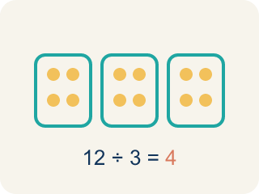
Cociente (Quotient) — La respuesta cuando divides.

Práctica
Muestra tu trabajo. Usa el espacio en blanco debajo de cada problema.
1. ¿Cuánto es 6 ÷ 1/3?
A. 2
B. 3
C. 6/3
D. 18
______________________________________________________________________
2. ¿Cuánto es 3 ÷ 1/5?
A. 3/5
B. 5/3
C. 8
D. 15
______________________________________________________________________
3. Completa la tabla: Número entero ÷ Fracción. Multiplica por el recíproco.
Expresión | Reescribe como multiplicación | Cociente
5 ÷ 1/4 | 5 × 4/1 | 20
8 ÷ 1/2 | 8 × 2/1 | 16
3 ÷ 1/6 | 3 × 6/1 | 18
7 ÷ 1/3 | 7 × 3/1 | 21
______________________________________________________________________
4. Une cada expresión de división con su cociente.
Elemento | Opciones de respuesta
____ 4 ÷ 1/3 | F. 30
____ 7 ÷ 1/2 | E. 36
____ 5 ÷ 1/6 | D. 16
____ 2 ÷ 1/8 | C. 30
____ 9 ÷ 1/4 | B. 14
____ 6 ÷ 1/5 | A. 12
______________________________________________________________________
5. ¿Cuánto es 6 ÷ 2/3?
A. 2/18
B. 4
C. 9
D. 12
______________________________________________________________________
6. Detecta el error común
Paso 1 (Problema): 8 ÷ 3/4
Paso 2 (Multiplica por el recíproco): Volteó el número equivocado — escribió 1/8 × 3/4 en lugar de 8 × 4/3
Paso 3 (Multiplica): 1/8 × 3/4 = 3/32
¿En qué paso está el error? Explica y corrígelo:
______________________________________________________________________
______________________________________________________________________
______________________________________________________________________
7. Las 6 libras de polvo de evidencia del agente Park llenan 3/4 de una tina. ¿Cuántas libras llenan una tina ENTERA? (6 ÷ 3/4 pregunta cuánto hay en una tina entera.)
A. 4 1/2 libras
B. 8 libras
C. 2 libras
D. 6 3/4 libras
______________________________________________________________________
8. Una tira de cinta de evidencia de 5 pies es 1/3 de un rollo completo. ¿Cuánto mide el rollo completo? (5 ÷ 1/3 pregunta cuánto hay en un rollo entero.)
A. 5/3 de pie
B. 8 pies
C. 1/15 de pie
D. 15 pies
______________________________________________________________________
9. El detective Park tiene 4 tazas de harina. Cada tanda de galletas de evidencia necesita 1/2 taza. ¿Cuántas tandas puede hacer?
A. 2
B. 4
C. 6
D. 8
______________________________________________________________________
10. El equipo tiene 8 cuartos de galón de bebida deportiva. La botella de cada detective contiene 4/5 de cuarto de galón. ¿Cuántas botellas se pueden llenar?
A. 5
B. 10
C. 12
D. 32/5
______________________________________________________________________

